Lehr- und Lernmaterial

Unbezahlte Arbeit: Verteilung im Haushalt

Kurzbeschreibung
Über Bildtheater, Abstimmungen und eine Beobachtungsaufgabe erkunden Schüler:innen, welche unbezahlten Arbeiten in Haushalten täglich erledigt werden. Mit eigenen Beispielen, Fotos und einer Klassenstatistik machen sie sichtbar, wer zu Hause welche Aufgaben übernimmt und wie diese Verteilung mit Daten aus Österreich zusammenhängt. Ausgangspunkt sind Tätigkeiten, die Schüler:innen aus ihrem Alltag kennen: Frühstück herrichten, einkaufen, kochen, putzen, trösten oder bei Hausaufgaben helfen. Nach einem Einstieg mit Standbildern sammeln sie Haushaltstätigkeiten, ordnen Aufgaben in ihrem Haushalt zu und dokumentieren im Rahmen einer Challenge eine selbst übernommene Tätigkeit. Anschließend vergleichen sie ihre Klassenstatistik mit österreichweiten Zahlen und halten in Merksätzen und einer Reflexionswolke fest, was sie über unbezahlte Arbeit, Verteilung und Fairness gelernt haben. Insgesamt bietet das Unterrichtskonzept Material für zwei bis drei Unterrichtsstunden.
Wenn du Anregungen oder Fragen zum Material hast, freuen wir uns sehr über deine Rückmeldung an: office@wirtschaft-erleben.at. Weitere Lehr- und Lernmaterialien, die wirtschaftliche Themen aus verschiedenen Perspektiven beleuchten, findest du auf wirtschaft-erleben.at.

Inhalt
Überblick 2
Hintergrundinformationen 3
Unterrichtsszenario & Material 5
Lösungen 14
Anhang 15

Überblick

Themenbereich | Haushalt, Konsum & persönliche Finanzen
Dauer | 2-3 Unterrichtseinheiten (à 50 Minuten)
Methode | Bildtheater; Think-Pair-Share; Arbeitsblattarbeit; Reflexion
Schulstufe | 5. Schulstufe
Fach | Geographie und wirtschaftliche Bildung
Fächervernetzung | Mathematik; Technik und Design; Kunst und Gestaltung
Lernziele laut Lehrplan | Kompetenzbereich Leben und Wirtschaften in der Welt  Die Schüler:innen können …  - soziale, ökonomische und kulturelle sowie alters- und geschlechtsbedingte Gemeinsamkeiten und Unterschiede im Zusammenhang mit Arbeiten […] vergleichen […].
Weitere Lernziele | Die Schüler:innen können …  - den Unterschied zwischen bezahlter und unbezahlter Arbeit aufzeigen.  - wirtschaftliche Leistungen von Haushalten (Reproduktionsarbeit) anhand von Beispielen aus ihrer eigenen Lebenswelt veranschaulichen.  - einen Zusammenhang zwischen ihrer eigenen Lebenswelt und der Verteilung von unbezahlter Arbeit auf nationaler Ebene herstellen und dadurch entstehende Ungleichheiten reflektieren.
Autor:innen | Marlene Ecker; Peter Spindler
Redaktion | Melissa Grasl; Silvana Lobin; Philipp Ringswirth
Illustrationen | Hannah Hornisch
Jahr | 2024 (überarbeitete Version)

Hintergrundinformationen
In den Hintergrundinformationen wird das Thema kompakt vorgestellt, sodass sich Lehrer:innen einen inhaltlichen Überblick verschaffen können. Der Text ist nicht für den Einsatz im Unterricht konzipiert.
Sozialwissenschaftliche Definition
Unter „Arbeit“ versteht man in den Sozialwissenschaften jede zweckmäßige Tätigkeit einer Person mit dem Ziel, Güter zu produzieren oder Dienstleistungen zu erbringen, und zwar unabhängig davon, ob dies durch körperliche Betätigung oder eine geistige Leistung geschieht.
Bezahlte Arbeit und unbezahlte Arbeit im Erwerbsleben
Arbeit im Erwerbsleben findet für und in einem Betrieb oder in einer staatlichen Institution statt und ist zwischen Arbeitgeber:in und erwerbstätiger Person vertraglich geregelt. Für die im Arbeitsvertrag festgeschriebene Tätigkeit zur Produktion von Gütern oder Erbringung von Dienstleistungen wird eine Gegenleistung – meist in Form von Gehalt oder Lohn – vereinbart. Um einer Erwerbstätigkeit nachgehen zu dürfen, muss man in Österreich mindestens 15 Jahre alt sein und die Schulpflicht beendet haben. Findet die Erwerbstätigkeit im eigenen Unternehmen statt, ist man selbstständig. Dann bezieht man normalerweise kein Gehalt bzw. keinen Lohn, sondern erzielt ein selbstständiges Einkommen, das sich vom Betriebsgewinn ableitet. Beispiele: Ein Spengler arbeitet gegen Lohn in einem Metallwerk. Eine Kosmetikerin erbringt ihre Dienstleistungen für ein Gehalt in einem Nagelstudio. Eine Krimiautorin verkauft ihre Werke über einen Buchverlag und bezieht dafür ein Autorinnenhonorar, also ein selbstständiges Einkommen. Arbeit in Betrieben darf in der Regel nicht unbezahlt sein. Es gibt nur zwei zulässige Ausnahmen: erstens zum Zweck der Berufsausbildung und -orientierung (z. B. Praktika von Schüler:innen der berufsbildenden Schulen, studiumsbegleitende Praktika bei Studierenden) und zweitens als freiwillige und ehrenamtliche Mitarbeit (z. B. Ehrenpräsidentin im Fußballklub, Freiwilliges Soziales Jahr bei einer Hilfsorganisation). Lehrlinge erhalten für ihre betrieblichen Leistungen meist nur ein reduziertes Einkommen (Lehrlingsentschädigung). Weltweit sind Zwangsarbeit und auch Kinderzwangsarbeit heute noch häufig. Diese kommen mitunter auch in Österreich vor (z. B. Zwangsprostitution, kriminelle Ausbeutung von Personen, die keinen legalen Aufenthalt haben).
Bezahlte und unbezahlte Arbeit im privaten Umfeld
Nicht jede Arbeit und Dienstleistung im Verwandten-, Freundes- und Bekanntenkreis erfolgt komplett unbezahlt. Beispiele dazu können selbst Kinder oft geben: „Ich mähe meiner Oma den Garten und bekomme dafür 15 Euro.” Oder: „Wenn mein Vater meinem Onkel am Wochenende beim Hausbau hilft, dann wird am Abend die Familie zum Heurigen eingeladen.“ Im eigenen Haushalt bzw. in verwandten Haushalten (z. B. Großeltern und andere Verwandte, Patchworkfamilie usw.) ist dennoch der Großteil der erbrachten Arbeiten und Dienstleistungen unbezahlt, aber keineswegs wertlos. Jede, von einem Haushaltsmitglied erbrachte, Leistung kostet einerseits Arbeitszeit, kann aber auch als Sparen in der Haushalts-Ausgaben-Rechnung gesehen werden. Es ist eine finanzielle und grundsätzliche Entscheidung, welche Arbeiten im Haushalt die Haushaltsmitglieder selbst erledigen und welche Arbeiten sie gegen Bezahlung an andere Personen delegieren. In Österreich vergeben nur einkommensstärkere Haushalte Hausarbeiten an andere Personen (siehe nachfolgende Beispiele).
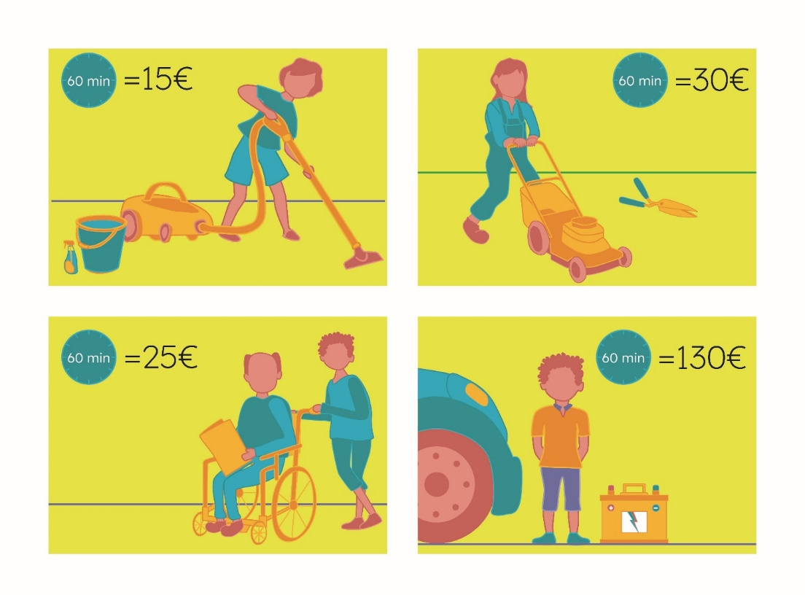
Die Wohnung saugen und putzen
Für eine Reinigungs-kraft
Rasenmähen und Heckeschneiden
Für eine:n Gärtner:in
Opa pflegen
für eine frei-berufliche Pflegekraft
Autobatterie wechseln
Für die Auto-werkstatt

Aufteilung von unbezahlter Arbeit im Haushalt zwischen Geschlechtern

Unbezahlte Arbeit im Haushalt ist in Österreich nach wie vor sehr ungleich verteilt. So verbringen Frauen im Schnitt eineinhalb Stunden mehr pro Tag mit unbezahlter Arbeit – also auf die Woche gerechnet über einen vollen Arbeitstag mehr. Gleichzeitig arbeiten Frauen öfter in Teilzeitpositionen – 2021 waren es 47,3 Prozent. Allerdings leisten Frauen auch in Haushalten, wo beide Personen zum gleichen Ausmaß erwerbstätig sind, etwa zwei Drittel der Hausarbeit und Kinderbetreuung. Dieser Unterschied ist bereits in jungen Jahren sichtbar: 10- bis 14-jährige Mädchen verrichten aufs Jahr gerechnet um 31 Prozent mehr Care-Arbeit als Jungen. In der Altersgruppe von 15 bis 18 Jahren leisten junge Frauen um 49 Prozent, also knapp die Hälfte mehr Care-Arbeit als junge Männer. Am größten ist der Care Gap in dem Alter, in dem viele Frauen Mütter werden, also zwischen 30 und 34 Jahren. In diesem Zeitraum beträgt der Care Gap im Schnitt 130 Prozent.
Die Aufteilung von unbezahlter Arbeit kann auch im Schulunterricht diskutiert werden. Grundlage dafür kann z. B. das Bewusstsein über den Wert von Hausarbeit sein: hoher Zeiteinsatz der Arbeitenden, aber großer Spareffekt im Haushaltsbudget und direkt spürbare Auswirkungen auf das Lebensgefühl im eigenen Zuhause.

Unterrichtsszenario & Material

1. Unterrichtseinheit: Was ist unbezahlte Arbeit?
Zeit | Thema | Ablauf | Material | Hinweise
10-20 | Einstieg: Bildtheater | Was ist Arbeit?  L fordert SuS auf, zuerst „Arbeit“ allgemein und anschließend „unbezahlte Arbeit“ pantomimisch darzustellen. In einem weiteren Schritt werden verschiedene Formen der Arbeit in Gruppen dargestellt: Jede Gruppe formiert sich zu einem gemeinsamen Standbild und stellt so verschiedene Arbeitsprozesse dar (z. B. Wäsche waschen, Büroarbeit …). | PPT (Folie 3) | Hier wird nicht rational-textbasiert an das Thema Arbeit herangegangen, sondern über die Bewegung und Körperlichkeit der SuS. Hintergrund der Methode ist das Bilder- und Statuentheater: Durch Bilder werden Gedanken sichtbar gemacht, die oft nicht ausgesprochen werden können. Die Körpersprache ist dabei ein wichtiges Werkzeug zur Kommunikation. Gefühle müssen nicht verbalisiert werden, sondern können gezeigt werden.
5-10 | Abstimmung | Wer von euch …  L liest einzelne Sätze zu Tätigkeiten im Haushalt vor. SuS, die diese mit „Ja“ beantworten können (bzw. wollen), stehen auf. L fragt punktuell noch genauer nach. Es folgt eine kurze Reflexion, in der besprochen wird, inwiefern die Beispiele mit Arbeit zusammenhängen. Dabei kann auf einzelne Arbeitsschritte eingegangen werden. Beispiel: Was muss gemacht werden, damit man frühstücken kann? | PPT (Folie 4) | Leitfragen: Wer von euch …  - hat heute gefrühstückt? (nachfragen: Was hast du gefrühstückt? Frühstückst du jeden Tag?)  - geht öfters einkaufen? (nachfragen: Welche Produkte kaufst du ein?)  - gießt regelmäßig die Blumen?  - hilft beim Kochen?  - hilft beim Reinigen der Wohnung?  - hat eine fix zugeteilte Aufgabe im Haushalt? (Welche?)  - kommt selbstständig in die Schule?  - bekommt bei der HÜ Hilfe von den Eltern?
20-30 | Thematische Annäherung | Think-Pair-Share  L gibt einen kurzen Input zum Thema „bezahlte – unbezahlte Arbeit” (siehe Hintergrundinformationen, S. 3-4, v.a. Grafik). Danach Think-Pair-Share: SuS finden selbst Beispiele für Haushaltstätigkeiten. Im Anschluss tauschen sie sich zuerst mit der Person neben ihnen und danach mit der Klasse über ihre Beispiele aus. | Kärtchen (A5)  Magnete für die Tafel  PPT (Folie 5) | Think: SuS finden selbst Beispiele für Haushaltstätigkeiten und notieren diese in ihrem Heft.  Pair: SuS teilen ihre Beispiele mit der Person neben ihnen, wählen zwei, zeichnen sie auf jeweils ein Kärtchen & schreiben die Lösung auf die Rückseite.  Share: Auflegen der Kärtchen auf den Tischen: SuS gehen durch und raten, was jeweils abgebildet ist.  Idee zur Fächervernetzung mit Kunst und Gestaltung / Technik und Design: SuS basteln ein Memory, das die Tätigkeiten darstellt.
10-15 | Einzelarbeit | Haushaltstätigkeiten zuordnen  SuS ordnen in einer Tabelle verschiedene Tätigkeiten den Mitgliedern in ihrem Haushalt zu. Danach gemeinsame Besprechung der Ergebnisse im Plenum. | M1 –  Wer macht was? | SuS, die in zwei Haushalten leben, sollen sich für diese Übung für einen entscheiden. Anhand der Ergebnisse kann mit SuS reflektiert werden, ob alle Tätigkeiten unbezahlt sind.  Hinweis: Anhand der binären Einteilung der Geschlechter in weiblich und männlich können Geschlechternormen kritisch hinterfragt werden. Mehr Informationen z. B. hier (S. 6-7).
5-10 | Alltagschallenge | Alltagschallenge erklären  SuS erhalten folgenden Arbeitsauftrag: Überlege dir, welche unbezahlten Arbeiten bei dir zu Hause gemacht werden. Übernimm eine oder mehrere Aufgaben und lass dich dabei fotografieren. | PPT (Folie 6) | Die SuS können die Fotos anschließend z. B. in einen gemeinsamen Fotoordner oder auf ein Padlet hochladen oder auch auf einem USB-Stick oder ausgedruckt in die Schule mitnehmen. L oder SuS können diese dann in der nächsten Stunde in der Klasse präsentieren.

2. Unterrichtseinheit: Wer macht was?
Zeit | Thema | Ablauf | Material | Hinweise
10-20 | Alltagschallenge besprechen | Foto Action  Gemeinsames Ansehen der Ergebnisse des Arbeitsauftrags und Besprechen anhand der Reflexionsfragen. |  | Reflexionsfragen:  - Welche Aufgabe(n) hast du dir ausgesucht?  - Hast du diese Aufgabe(n) davor schon einmal erledigt?  - Wie ist es dir dabei gegangen? Was hat dir gefallen, was hat dir nicht gefallen?  - Könntest du dir vorstellen, diese Aufgabe(n) regelmäßig zu übernehmen? Warum / warum nicht?
10-15 | Klassenstatistik | Haushaltsaufgaben zuordnen  L hängt M2 (in A3) an die Tafel. SuS sollen nun bei jeder Säule ein Kästchen anmalen, je nachdem, ob die Arbeit eine Frau oder ein Mann macht. Gemeinsame Analyse im Plenum. | M2 – Klassen-statistik– 3 Beispiele (in A3)  Digitale Alternativen: Excel-Liste oder Plickers-Statistik | Es entstehen drei Säulendiagramme. Wenn eine Aufgabe von Frauen und Männern gleichermaßen übernommen wird, kann man zwei Kästchen anmalen. Die Kästchen der Frauen werden wieder grün angemalt, die der Männer rot.  Hinweis: In M2 ist keine Kategorie für weitere Geschlechter abgebildet. Für die Anwendung in der Klasse könnten hier noch Felder (z. B. divers) ergänzt werden, um Geschlechternormen zu hinterfragen.
10-15 | Klassenstatistik vergleichen | Verteilung in Österreich  Die Klassenstatistik wird nun mit Zahlen der Österreich-Statistik verglichen: Unterschiede? Gemeinsamkeiten? Was wird sichtbar? | M2 – Klassenstatistik: 3 Beispiele  M3 – Merkblatt – unbezahlte Arbeit im Haushalt
5-10 | Sicherung: Merksätze formulieren | Unbezahlte Arbeit in Österreich  SuS formulieren Merksätze zu unbezahlter Arbeit in Österreich auf dem Arbeitsblatt. Die Ergebnisse werden gesammelt. L wählt ein paar Sätze aus, die sich alle als Merksätze notieren. | M3 – Merkblatt – unbezahlte Arbeit im Haushalt | Beispielsätze finden sich in den Lösungen.  Die Merksätze, die sich alle notieren, können entweder auch auf dem Arbeitsblatt oder im Heft Platz finden.  Idee zur Fächervernetzung mit Mathematik: SuS zeichnen auf Basis ihrer Daten selbst Säulendiagramme.
15-20 | Reflexion | Reflexionswolke befüllen  SuS reflektieren das Gelernte für sich. Danach Sammlung und Reflexion im Plenum. | M4 – Reflexionswolke | Erst durch die Reflexion können bestehende Geschlechternormen und die damit verbundene ungleiche Verteilung von unbezahlter Arbeit bewusst hinterfragt werden. In dieser Phase ist der Lerneffekt am größten, weshalb hier genug Zeit eingeräumt werden sollte.  Weiterführender Materialhinweis: Wer macht welche Arbeit, S. 10-17 (Attac) . In diesem Material wird eine Verknüpfung von Geschlechternormen mit der Verteilung von bezahlter Arbeit hergestellt und zusätzlich die Dimensionen Entlohnung und Wert der Arbeit für die Gesellschaft bearbeitet.
– | Optionale Zusatzübung | Theaterstück einüben  SuS bekommen zu zweit eine Problemsituation. Sie sollen eine Lösung finden. Diese sollen sie als kurzes Theaterstück (max. 1 bis 2 Minuten) einstudieren. Danach wird das Arbeiten gemeinsam reflektiert. | M5 – So ein Theater im Haushalt! | Mögliche Reflexionsfragen:  - Was war die Ausgangssituation?  - Welches Problem gab es?  - Welche Lösungen hast du ausgeschlossen?  - Warum hast du dich so entschieden?  - Fallen dir ähnliche Situationen aus deinem Alltag ein?


M1: Wer macht was?

Aufgabe: Haushalts-

tätigkeiten
Erledige die Aufgaben Schritt für Schritt:

- Trage die Namen der Personen, die bei dir im Haushalt am meisten mitarbeiten, in der Liste ein. Du kannst bis zu 4 Personen eintragen.
- Lies die Liste der Tätigkeiten und ergänze weitere Aufgaben, die bei dir zu Hause anfallen und nicht in der Liste stehen.
- Überlege dir, wer bei dir zu Hause was macht.
- Kreuze in der Tabelle an, wer welche Aufgabe meistens übernimmt. Wenn eine Tätigkeit von zwei Personen gleich oft gemacht wird, dann kannst du zwei Kreuze machen.

Nun kannst du alle Felder mit Kreuz anmalen. Die Aufgaben, die eine Frau erledigt, malst du grün an. Aufgaben, die ein Mann macht, malst du rot an.

Tätigkeit | Person 1 | Person 2 | Person 3 | Person 4
Frühstück herrichten
Wäsche waschen
kochen
Schulsachen einkaufen
bügeln
putzen
Geburtstagsgeschenke für meine Freund:innen kaufen
Nachrichten aus der Schule unterschreiben
mit mir Kleidung einkaufen
mich zu Freizeitaktivitäten begleiten
trösten, kuscheln
Hausaufgaben betreuen
mit mir spielen

M2: Klassenstatistik – 3 Beispiele

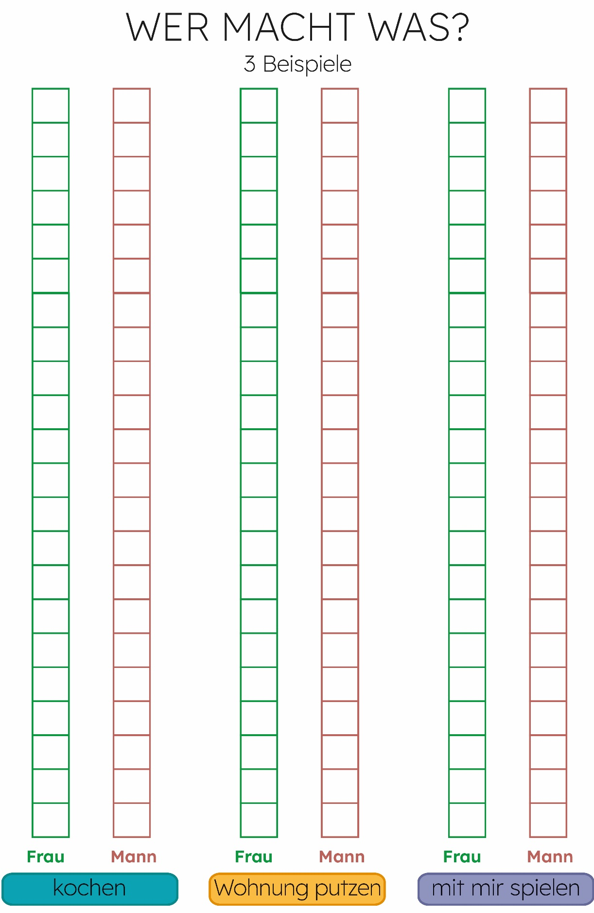

M3: Merkblatt – unbezahlte Arbeit im Haushalt

Aufgabe: Statistiken vergleichen
- Vergleiche die Klassenstatistik mit der von Österreich.
- Notiere dir drei wichtige Sätze dazu.
Beispiel: In Österreich spielen Frauen und Männer ungefähr gleich viel mit ihren Kindern. In unserer Klasse …

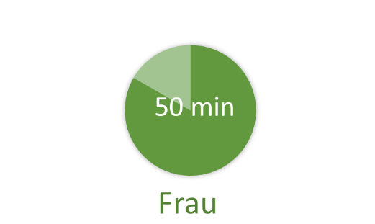
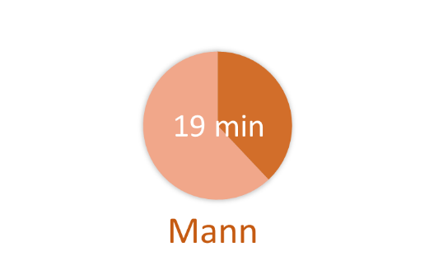
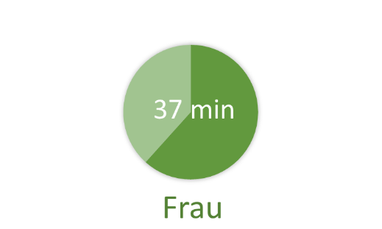
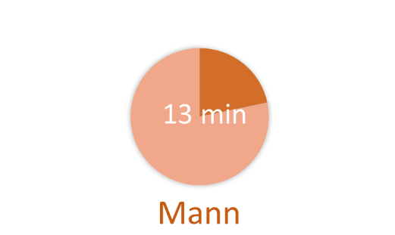
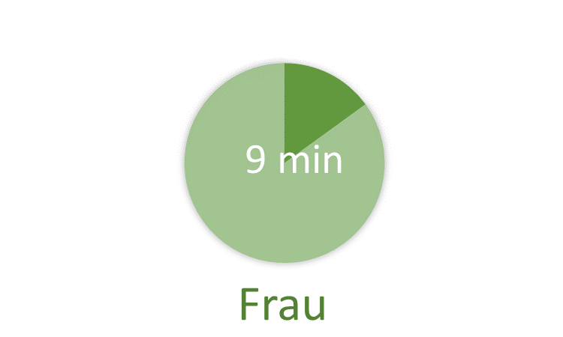
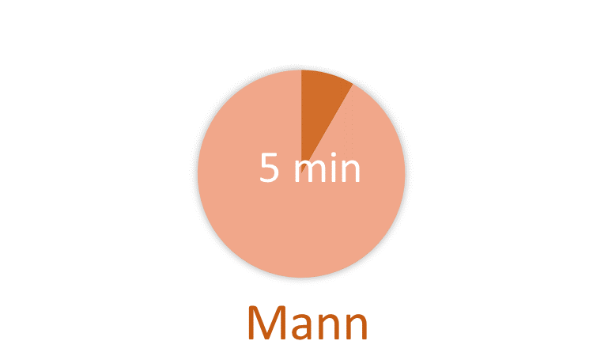
kochen
Wohnung putzen
Spielen mit dem Kind

Verwendete Zeit pro Tag, Statistik Austria¹
______________________________________________________________________________________________________________________________________________________________________________________________________________________________________________________________________________________________________________________________________________________________________________________________________________________________________________________________________________________________________________________________________________________________________________________________________________________________________________________________________________________________________________________________________________________________________________________________________________________________________________________________________________________________________________________________________________________________________________________________________________________________________________________________________________________________________________________________________________________________________________

M4: Reflexionswolke
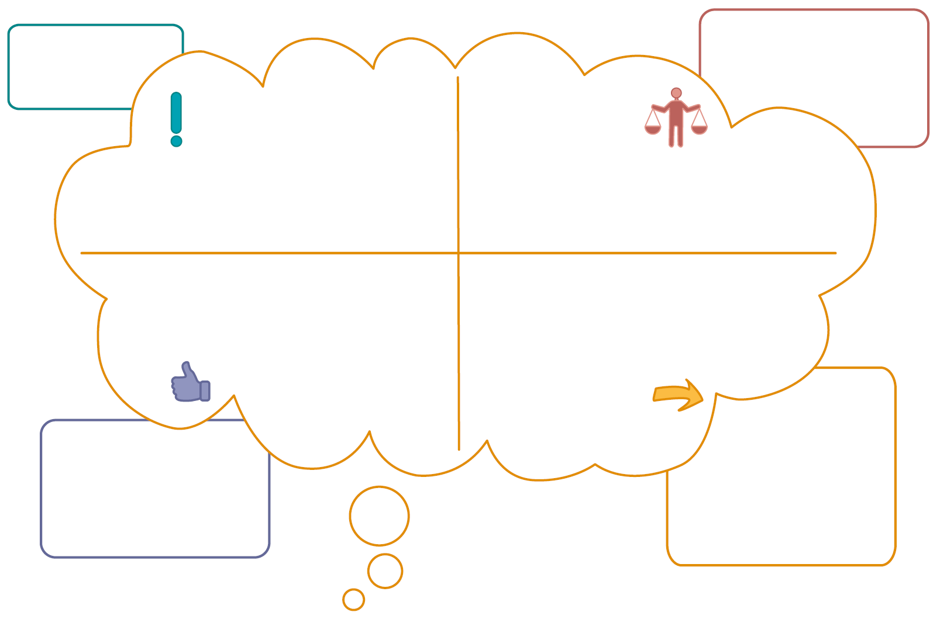
Empfindest du die Aufteilung als fair? Warum? Warum nicht?

Aufgabe:

Reflektieren
1. Mache dir Gedanken zu folgenden vier Fragen:
- Was hast du gelernt?
- Bist du zufrieden mit der Situation in deiner Familie, in deiner Klasse, in Österreich?
- Empfindest du die Aufteilung als fair? Warum? Warum nicht?
- Was würdest du dir für die Zukunft wünschen? Was kannst du selbst dafür tun?
2. Notiere deine Gedanken in der Wolke. Für jede Frage hast du einen Teil der Wolke.
3. Such dir ein oder zwei Gedanken aus, die du mit den anderen teilen willst.
4. Komm zur Tafel und schreibe deine Gedanken in das passende Wolkenfeld.

Was hast du gelernt?
Was wünschst du dir
für die Zukunft? Was kannst du selbst dafür tun?
Bist du
zufrieden mit der Situation in deiner Familie / in deiner Klasse / in Österreich?

M5: So ein Theater im Haushalt!


Aufgabe: Theaterstück aufführen
- Lest euch die Situationen gut durch.
- Entscheidet euch für eine Lösung.
- Studiert die Szene als kurzes Theaterstück ein. Das Stück soll maximal 1 bis 2 Minuten dauern.
- Spielt es danach euren Mitschüler:innen vor.

Situation 1
Yara ist bei Luca zu Besuch. Nach einer Weile haben beide Durst und möchten etwas trinken. Luca geht in die Küche und findet kein sauberes Glas mehr. Das Geschirr türmt sich im Spülbecken. Was sollen die beiden machen?

A: Das gesamte Geschirr abwaschen
B: Zwei Gläser abwaschen
C: In den Supermarkt gehen und einen Soft-Drink kaufen
D: Eure eigene Lösung

Situation 2
Yara und Luca kommen hungrig von der Schule nach Hause. Niemand ist zu Hause und es wurde nichts gekocht. Im Kühlschrank steht ein voller Karton mit frischen Eiern. Was sollen die beiden machen?

A: Die Eltern anrufen und um Rat fragen
B: Hungern und warten, bis jemand kommt
C: Eine Eierspeise kochen
D: Eure eigene Lösung

Lösungen

M1: Wer macht was?
individuelle Lösung

M2: Klassenstatistik
individuelle Lösung

M3: Ergebnisse festhalten
individuelle Lösung

Beispielsätze:
- In Österreich spielen Männer und Frauen ungefähr gleich viel mit ihren Kindern. In unserer Klasse spielen Frauen mehr mit den Kindern.
- Frauen verwenden drei Mal so viel Zeit fürs Kochen wie Männer.
- Insgesamt machen Frauen den Großteil der Hausarbeit, nämlich drei Viertel.
- In unserer Klasse verwenden Männer und Frauen ungefähr gleich viel Zeit zum Kochen pro Tag. In Österreich allgemein kochen Frauen mehr/häufiger als Männer.
- In Österreich verbringen Frauen mehr Zeit damit, die Wohnung zu putzen, als Männer. Bei uns in der Klasse ist es ähnlich, aber der Unterschied ist etwas geringer ausgeprägt.

M4: Reflexionswolke
individuelle Lösung
Beispielantworten:
- Was hast du gelernt? Frauen arbeiten im Durchschnitt mehr unbezahlt als Männer. / Je nach Familie können die Aufgaben im Haushalt unterschiedlich verteilt sein.
- Empfindest du die Aufteilung als fair? Warum? Warum nicht? Ich finde die Aufteilung nicht fair, weil Frauen dadurch mehr arbeiten müssen als Männer. / Ich finde die Aufteilung fair, weil Männer dafür mehr bezahlt arbeiten und ihr Geld dann teilen.
- Bist du zufrieden mit der Situation in deiner Familie / in deiner Klasse / in Österreich: Ja, ich denke es passt, wenn die Leute nicht glücklich damit wären, würde es ja nicht so sein. / Ich bin überhaupt nicht zufrieden. Ich will, dass es überall fairer aufgeteilt wird. / Ich bin nicht so zufrieden, weil es nicht fair verteilt ist und dadurch immer jemand unzufrieden ist.
- Was wünscht du dir für die Zukunft? Was kannst du selbst dafür tun? Ich wünsche mir, dass die Arbeit gerechter verteilt wird./ Ich würde gerne zuhause mehr mithelfen. / Ich werde meine Brüder auffordern, mehr mitzuhelfen. / Ich kann meinen Eltern davon erzählen, was ich heute gelernt habe.

M5: So ein Theater im Haushalt!
individuelle Lösung

Anhang

Bilder
Alle Bilder sowie andere Medien (z. B. Videos) sind aus der Lizenz ausgenommen. Wenn nicht anders angegeben, handelt es sich um eigene Darstellungen.

Impressum
STIFTUNG FÜR
WIRTSCHAFTSBILDUNG
c/o Impact Hub Vienna
Lindengasse 56/18-19
1070 Wien
E-Mail: office@wirtschaft-erleben.at
CC BY NC SA


https://creativecommons.org/licenses/by-nc-sa/4.0/deed.de
Auf individuelle Anfrage (z. B. von Verlagen) können auch andere Lizenzbedingungen vereinbart werden.

Bei einer Weiterverwendung sollen folgende Angaben gemacht werden:
Stiftung Wirtschaftsbildung (2024) Unbezahlte Arbeit: Verteilung im Haushalt. CC BY NC SA 4.0.

Zeitverwendung 21/22
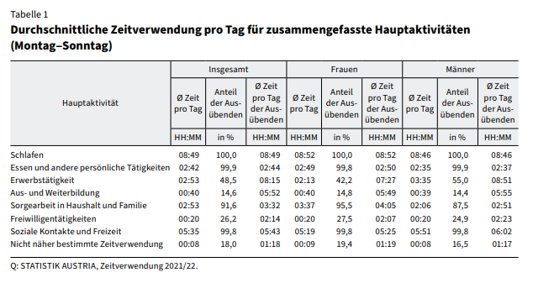

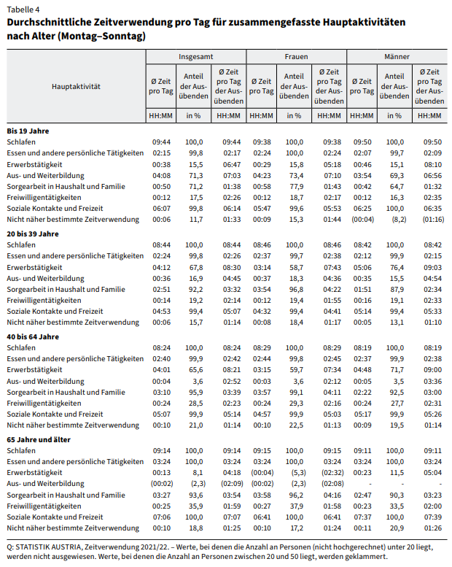

Springer Fachmedien Wiesbaden (2019) Gabler Wirtschaftslexikon. Wiesbaden: Springer Gabler, S. 168.
Oesterreich.gv.at (2024) Begriff „Arbeit“. https://www.oesterreich.gv.at/themen/arbeit_beruf_und_pension/jobsuche/1/Seite.171520.html. Zugegriffen am 05.03.2024.
Hokify (2023) Bezahltes oder unbezahltes Praktikum. https://hokify.at/karriere/ausbildung-lehre/bezahltes-oder-unbezahltes-praktikum-alles-zu-gehalt-urlaub-und-familienbeihilfe. Zugegriffen am 05.03.2024.
Statistik Austria (2023) Zeitverwendungserhebung 2021/22. https://www.statistik.at/statistiken/bevoelkerung-und-soziales/zeitverwendung. Zugegriffen am 05.03.2024.
Momentum Institut (2024) Weltfrauentag 2024: Mädchen leisten mehr für Familie und Haushalt als Buben. https://www.momentum-institut.at/news/weltfrauentag-2024-maedchen-leisten-mehr-fuer-familie-und-haushalt-als-buben. Zugegriffen am 05.03.2024.
Verwendete Abkürzungen in der Planungsmatrix: M = Material; SuS = Schülerinnen und Schüler; L = Lehrperson
Eigene Darstellung. Daten aus Statistik Austria (2023) Zeitverwendungserhebung 2021/22. https://www.statistik.at/statistiken/bevoelkerung-und-soziales/zeitverwendung. Zugegriffen am 05.03.2024.

